**Синдром эмоционального выгорания** (СЭВ) – это состояние эмоционального, умственного и физического истощения, вызванное хроническим  стрессом, чаще всего на работе.

**Вы уверенно двигаетесь к выгоранию, если:**

* каждый день приносит негатив в вашу жизнь;
* забота о вашей работе, личной или семейной жизни вам кажется пустой тратой времени;
* основную часть дня вы тратите на задачи, которые находите отупляющими, унылыми и подавляющими;
* вы чувствуете, что вас уже ничего радует; вы исчерпали себя.

**Рекомендации психолога по профилактике эмоционального  выгорания**

* **Выработайте для себя определенный расслабляющий ритуал.** Например, как только проснетесь, сразу поднимайтесь из постели. Прочтите что-то, вдохновляющее вас. Послушайте любимую музыку.
* **Примите здоровую пищу, проделайте физические упражнения.** Когда вы правильно питаетесь, занимаетесь регулярной физической активностью и много отдыхаете, у вас будет более высокая энергия и устойчивость к жизненным  неприятностям и требованиям.
* **Не надо никому подыгрывать.** Если вы не согласны с чем-то, то твердо отвечайте «нет», согласны – «да». Поверьте это не сложно. Не перенапрягайте себя.
* **Делайте для себя ежедневный технологический перерыв.** Установите время, когда вы полностью можете отключиться. Оставьте в покое ваш ноутбук, телефон,  социальные сети, электронную почту. Проанализируйте прошедший день, больше уделяйте внимания положительным моментам.
* **Поддержите свое творческое начало.**  Создайте какой-нибудь новый интересный проект, придумайте новое хобби и т.д.
* **Используйте методы профилактики стресса.** Если вы еще на пути к выгоранию, постарайтесь предотвратить стресс, делайте перерывы в работе, записывайте свои мысли в дневник, займитесь любимым хобби  и другими делами, не имеющими ничего общего с вашей работой.

**Как экономно расходовать свои энергетические ресурсы в работе с людьми (рецепты В. В. Бойко)**

1. Жить с девизом «В целом все хорошо, все, что делается, – делается к лучшему». Неудовлетворительные обстоятельства на работе воспринимать как временное явление и пытаться изменить их к лучшему.

2. Энергию недовольства направлять на дела, способствующие позитивным переменам, а не злословию и обидам.

3. Замечать достижения в своей работе и чаще хвалить себя за них. Замечать свои успехи в отношениях с другими и радоваться достигнутым результатам.

4. Организовать свою работу так, чтобы исключить ненужные и раздражающие обращения окружающих.

5. Не «пережевывать» в уме случившиеся конфликты или допущенные ошибки. Если возникла проблема или назрел конфликт, решать своевременно, обдуманно и спокойно.

6. Не вспоминать на работе о неприятностях личной жизни и не обсуждать их с коллегами.

7. Дольше и чаще общаться с людьми, которые приятны, быть с ними открытыми, искренними и естественными.

8. Мягко и незаметно ограничивать общение с теми, кто неприятен, оставаясь с ними приветливыми и внимательными.

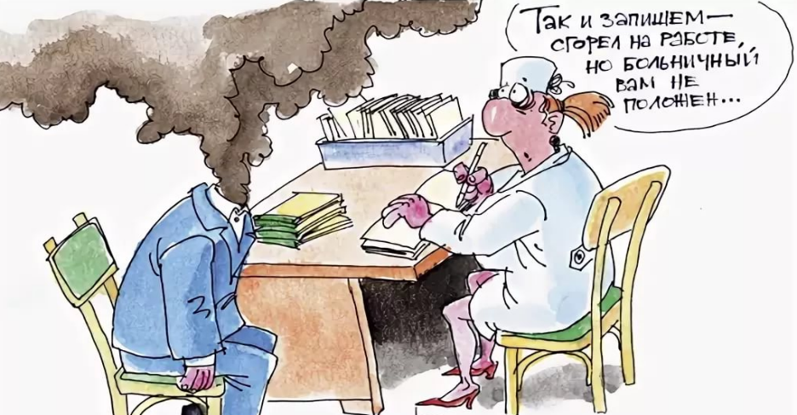

**ЧТО НУЖНО И ЧЕГО НЕ НУЖНО ДЕЛАТЬ ПРИ ВЫГОРАНИИ**

**НЕ скрывайте свои чувства**. Проявляйте ваши эмоции и давайте вашим друзьям обсуждать их вместе с вами.

**НЕ избегайте говорить о том, что случилось**. Используйте каждую возможность пересмотреть свой опыт наедине с собой или вместе с другими.

**НЕ позволяйте вашему чувству стеснения останавливать вас**, когда другие предоставляют вам шанс говорить или предлагают помощь.

**НЕ ожидайте, что тяжелые состояния**, характерные для выгорания, уйдут сами по себе. Если не предпринимать мер, они будут посещать вас в течение длительного времени.

**Выделяйте достаточное время для сна**, отдыха, размышлений.

**Проявляйте ваши желания прямо**, ясно и честно, говорите о них семье, друзьям и на работе.

**Постарайтесь сохранять нормальный распорядок** вашей жизни, насколько это возможно.

**Государственное учреждения образования**

**«Кормянский районный социально-педагогический центр»**

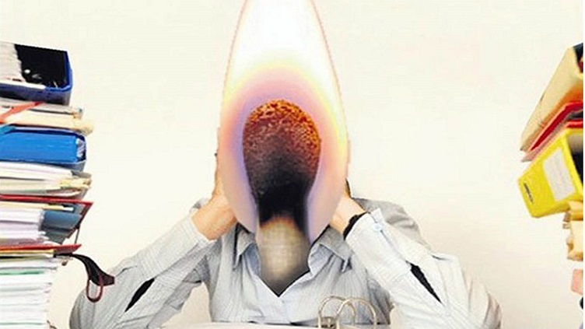

**ПАМЯТКА ДЛЯ ПЕДАГОГОВ**

**«Рекомендации по профилактике эмоционального выгорания»**

**г.п. Корма 2019**